

2019

**Impresión de tarjetones Estacionamiento.**

**Tarjetones Estacionamiento. Arquitectura, código y especificaciones de impresión.**

**Área de Sistemas.**

Elaboró Yareli Elizabeth Isabel Gómez.

Tabla de contenido

**Estructura y mantenimiento del código**

Estructura

tarjetones.java

imprimeTarjetones.jsp

printtarjetones.jsp, prinUno.jsp, prinTodos.jsp

**Requisitos para la impresión**

# Estructura y mantenimiento del Código.

•El proyecto Estacionamiento fue diseñado con el fin de proporcionar al encargado de la impresión de tarjetones un sistema eficiente y fácil de usar, el encargado de la impresión podrá realizar impresiones completas que corresponden a todos los tarjetones, impresiones por rango o especificas que corresponden a la búsqueda en número de un tarjetón ingresado por el encargado o usuario.

## Estructura.

El programa fue realizado en java en Eclipse cuenta con una clase java llamada tarjetones.java, y tres .jsp que serán mostradas al usuario de acuerdo a su selección los cuales son imprimeTarjetones.jsp, prinTodos.jsp, printtarjetones.jsp y prinUno.jsp lo cual se muestra en la imagen 1, imprimeTarjetones.jsp se encarga de orquestar las diferentes selecciones de usuario y por tal razón es la página principal en la cual el usuario podrá ingresar los valores a consultar, así como indicar la vigencia del tarjetón, lo que permitirá tener un sistema vigente a través de los años.

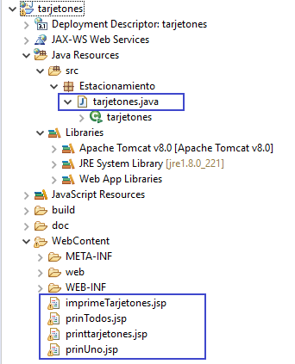

Imagen 1

## •tarjetones.java

La documentación de la clase se encuentra en el index generado por Generate Javadoc. Si usted abre la documentación de la clase se verá como se muestra en las siguientes imágenes.

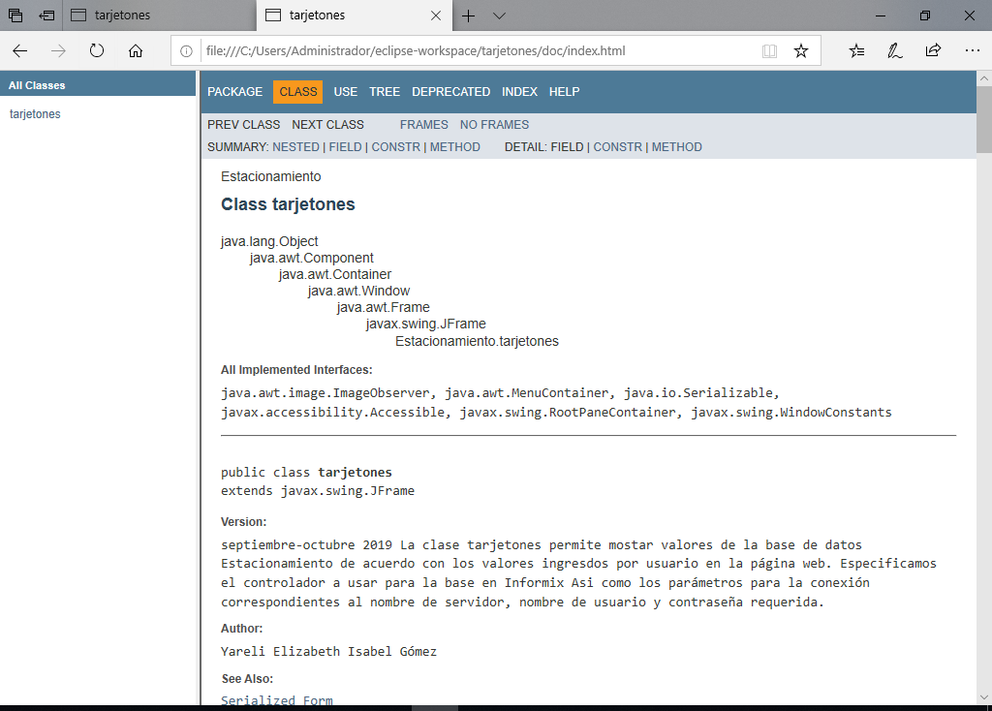

Imagen 2

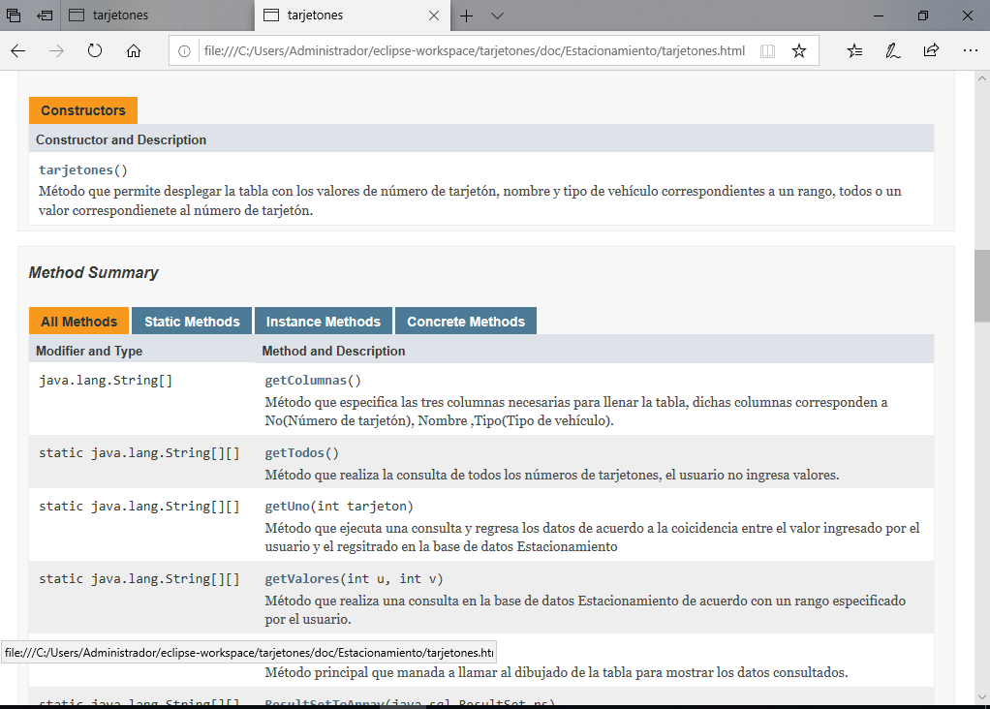

Imagen 3

## •imprimeTarjetones.jsp

Página principal que muestra tres opciones de impresión de tarjetones, contiene tres radio buttons que muestran y ocultan las tablas en donde el usuario ingresa los datos correspondientes al rango o la vigencia. Los valores como rango o número de tarjetón son enviados a la clase tarjetones.java para su consulta en la base de datos Estacionamiento.

Los botones de búsqueda ligan nuestra página con su correspondiente página de impresión de uno o más gafetes.

La página de imprime Tarjetones la podrá visualizar con tres diferentes tablas de acuerdo a la opción seleccionada, la imagen 4 es un ejemplo de elegir impresión Por rango, la imagen 5 muestra la opción de Imprimir todos y finalmente en la imagen 6 se muestra la opción de imprimir solo un tarjetón.

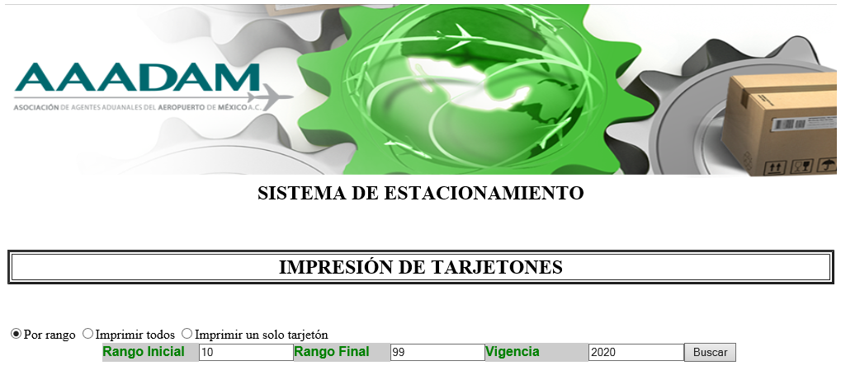

Imagen 4

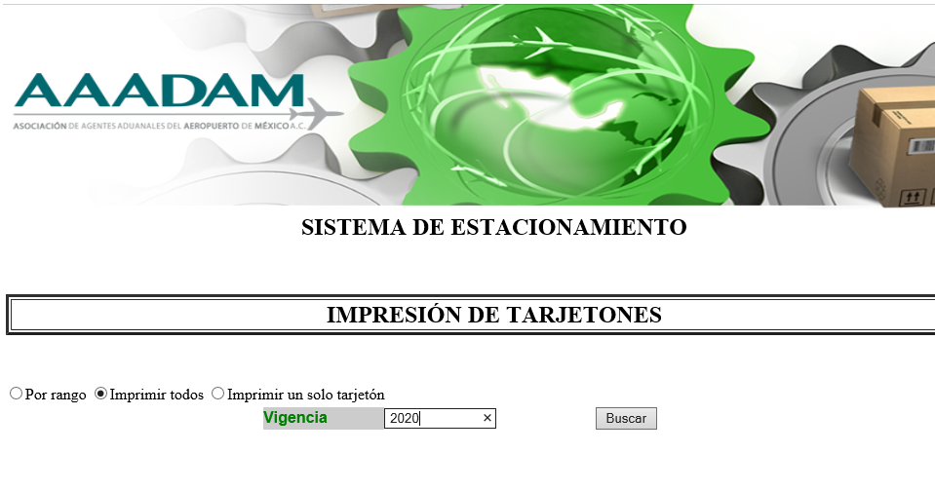

Imagen 5

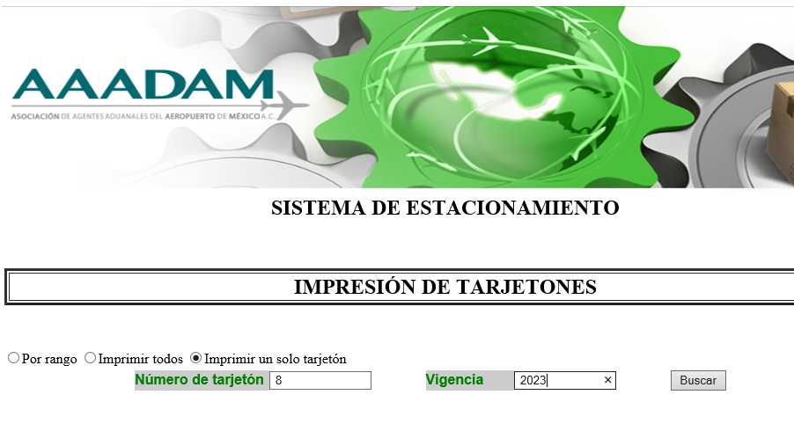

Imagen 6

En el caso de que los tarjetones consultados no existan se muestra un mensaje que no existe un tarjetón o un rango de tarjetones como se muestra en las imágenes 7 y 8.

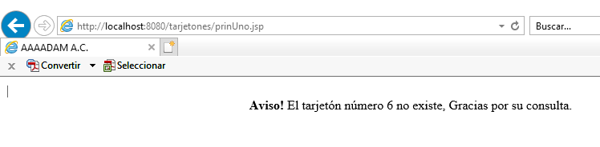

Imagen 7

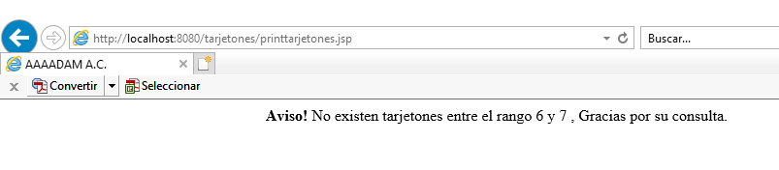

Imagen 8

## •printtarjetones.jsp, prinTodos.jsp y prinUno.jsp

Tienen agregado un jsp use bean de nuestro paquete Estacionamiento y la clase que nos permite cargar el driver y realizar la consulta a la base de datos. Contienen el diseño general de los tarjetones y llaman al método de la clase tarjetones.java que le permite obtener los valores solicitados por el usuario.

Ya que los obtiene es posible realizar un request.getParameter con fin de colocar en el diseño del tarjetón el valor correspondiente a número de tarjetón, nombre, tipo de vehículo y fecha para finalmente imprimirlo. Se puede imprimir por rango, todos o uno solo como se muestra en las siguientes imágenes.

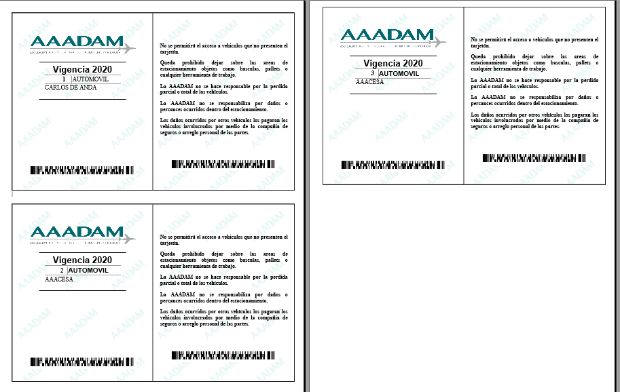

Imagen 9

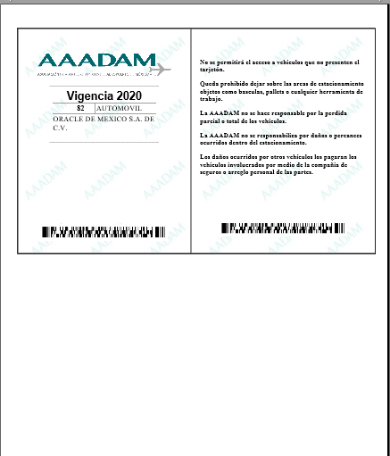

Imagen 10

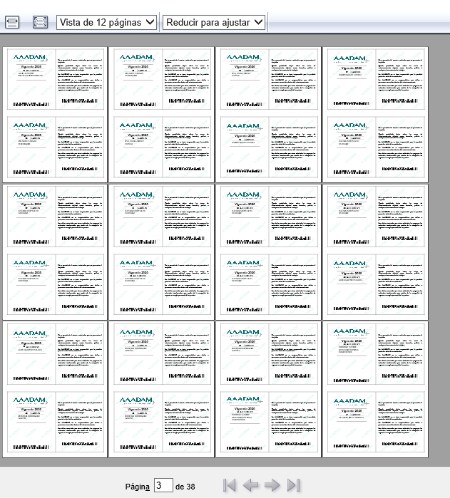

Imagen 11

# Requisitos para la impresión

•Abrir el sistema de impresión en Internet Explorer, como se muestra en la imagen 12.

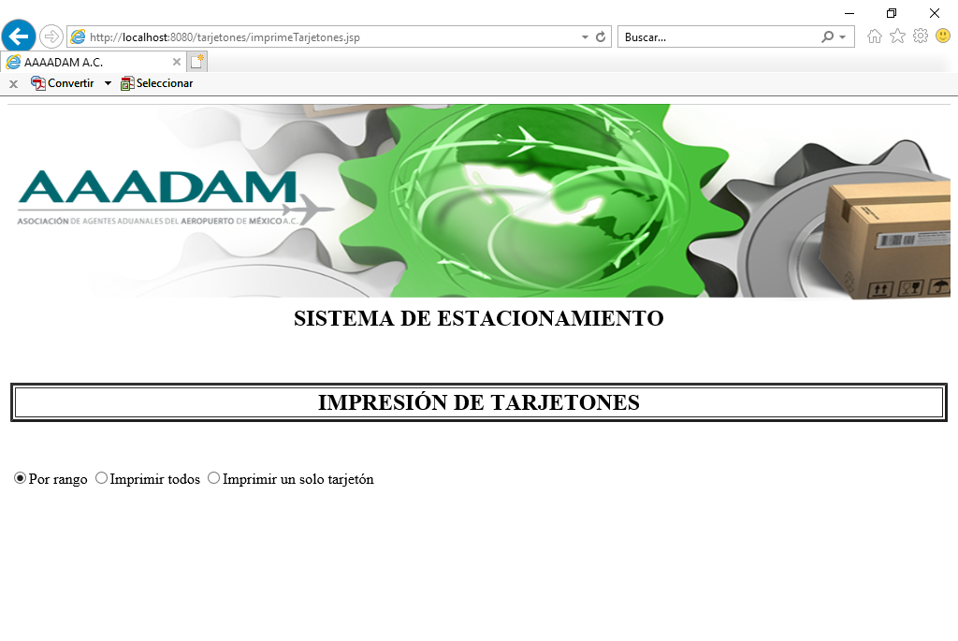

Imagen 12

•Seleccionar algún modo de impresión por ejemplo si se elige Por rango, introducir los valores correspondientes ya que si se dejan en blanco o se introducen valores no válidos nos aparecerán ventanas con mensajes indicándonos el problema ocurrido como en la imagen 13.

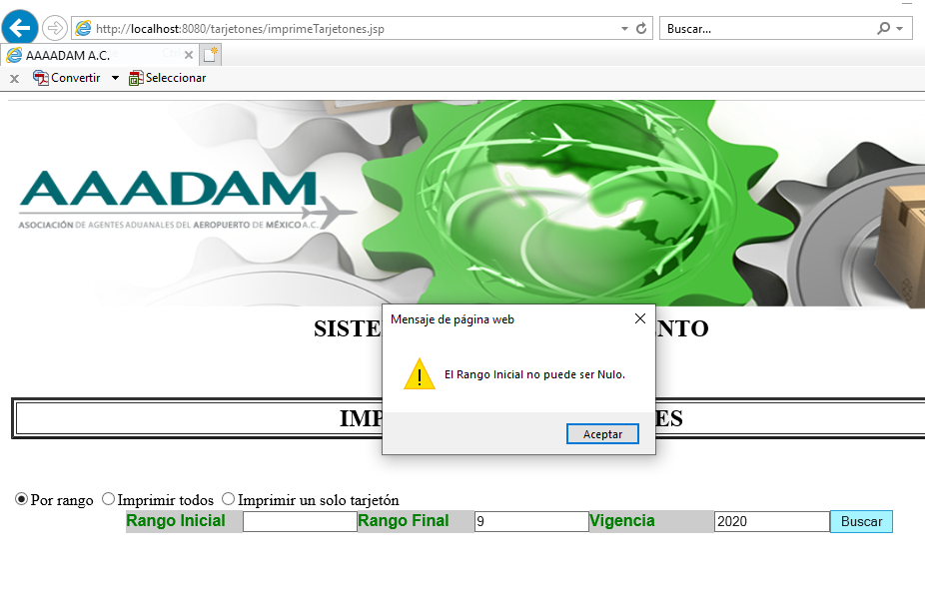

Imagen 13

•La vigencia no debe ser menor al año actual al que se encuentra ya que de lo contrario de manera similar le mostrará un mensaje que la vigencia no es válida, como el de la imagen 14.

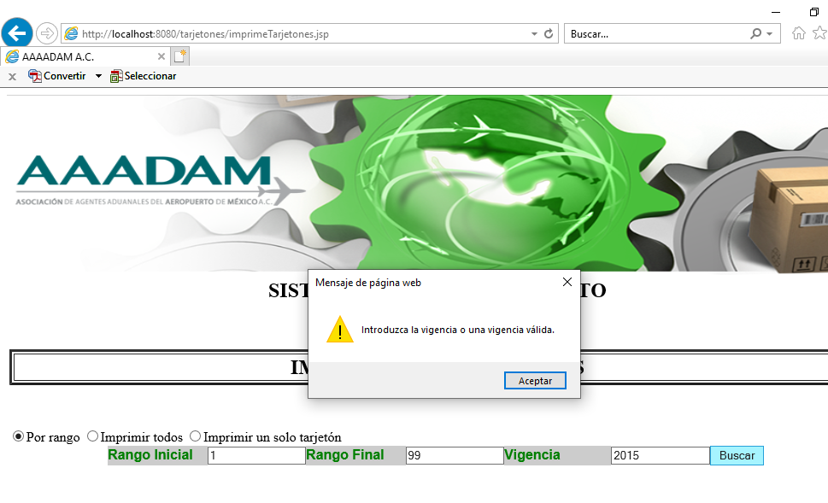

Imagen 14

•Si los datos han sido correctamente ingresados lo redireccionará a la página que le despliega los tarjetones solicitados como se muestra en las imágenes siguientes.

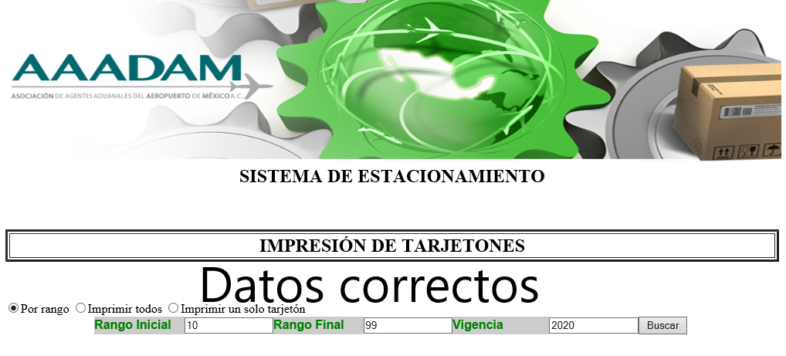

Imagen 15

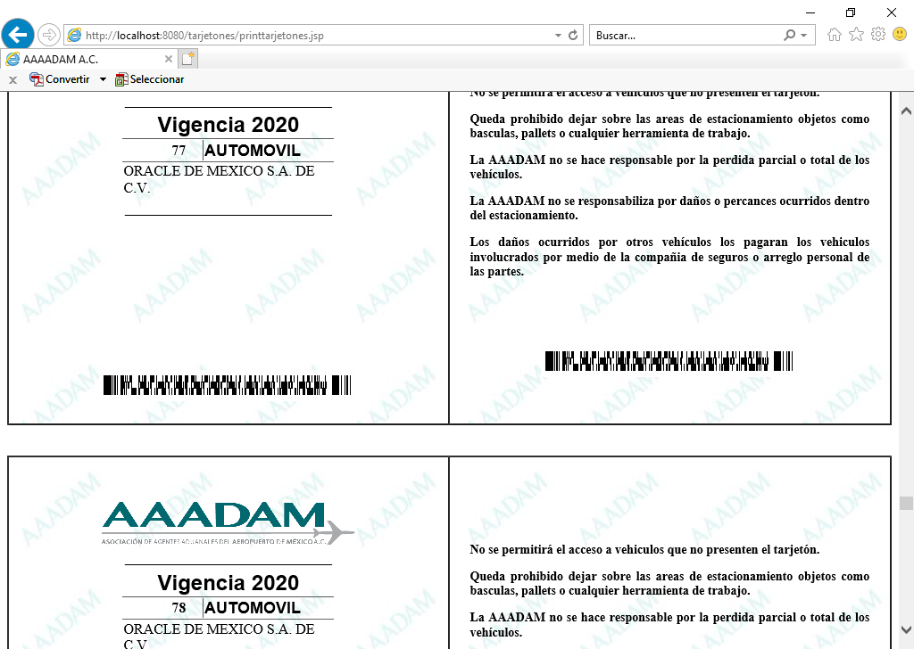

Imagen 16

•Ya desplegados sus tarjetones asegúrese de estar conectado a una impresor, de clic derecho sobre los tarjetones y elija vista previa de impresión o una opción similar, como se muestra en la imagen 17.

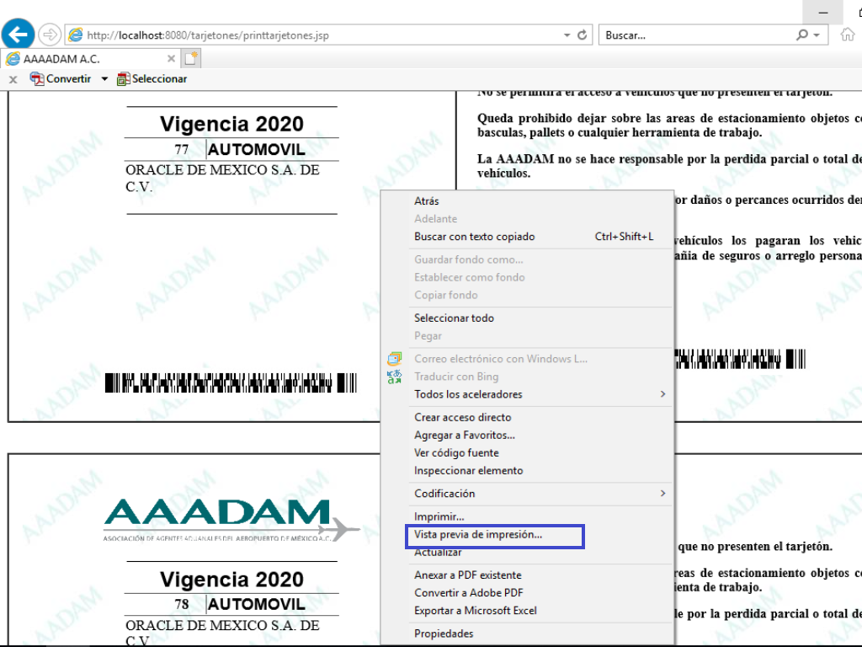

Imagen 17

•En la vista previa de impresión elija la opción de configurar página como se muestra en la imagen

18.

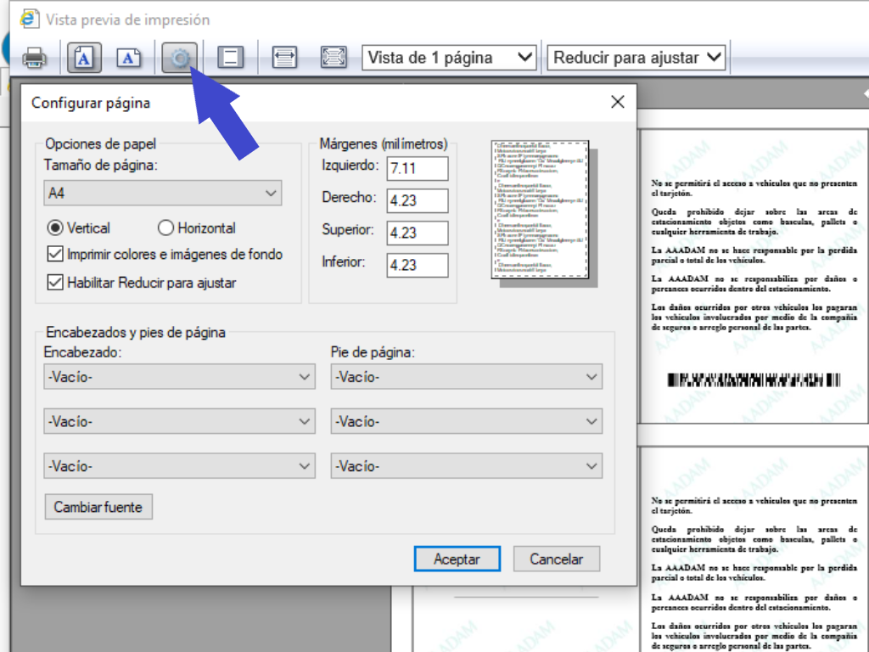

Imagen 18

•Eligiendo la opción indicada le aparecerá una ventana donde debe ajustar los márgenes y tamaño de página, para una impresión correcta deberá ajustarlos de acuerdo a las medidas que se indican en la siguiente imagen y elegir en tamaña de página la opción carta.

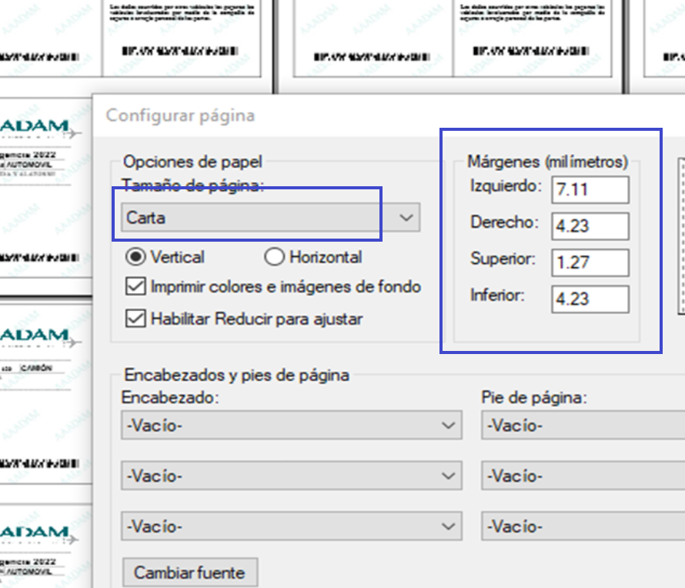

Imagen 19

•Lo cual le permitirá tener una impresión correcta, para verificar elija mostrar 12 páginas y cambie entre ellas para verificar que ninguna sobrepasa los márgenes, como se muestra en la siguiente imagen.



Imagen 20